卡奥斯COSMOPlat工业互联网平台简介
卡奥斯COSMOPlat（以下简称“卡奥斯”）是海尔基于40年制造经验，于2017年4月首创的以大规模定制为核心、引入用户全流程参与体验的工业互联网平台，以创全球引领的世界级工业互联网平台为使命，构建了跨行业、跨领域、跨区域立体化赋能新范式，赋能多个行业数字化转型升级。
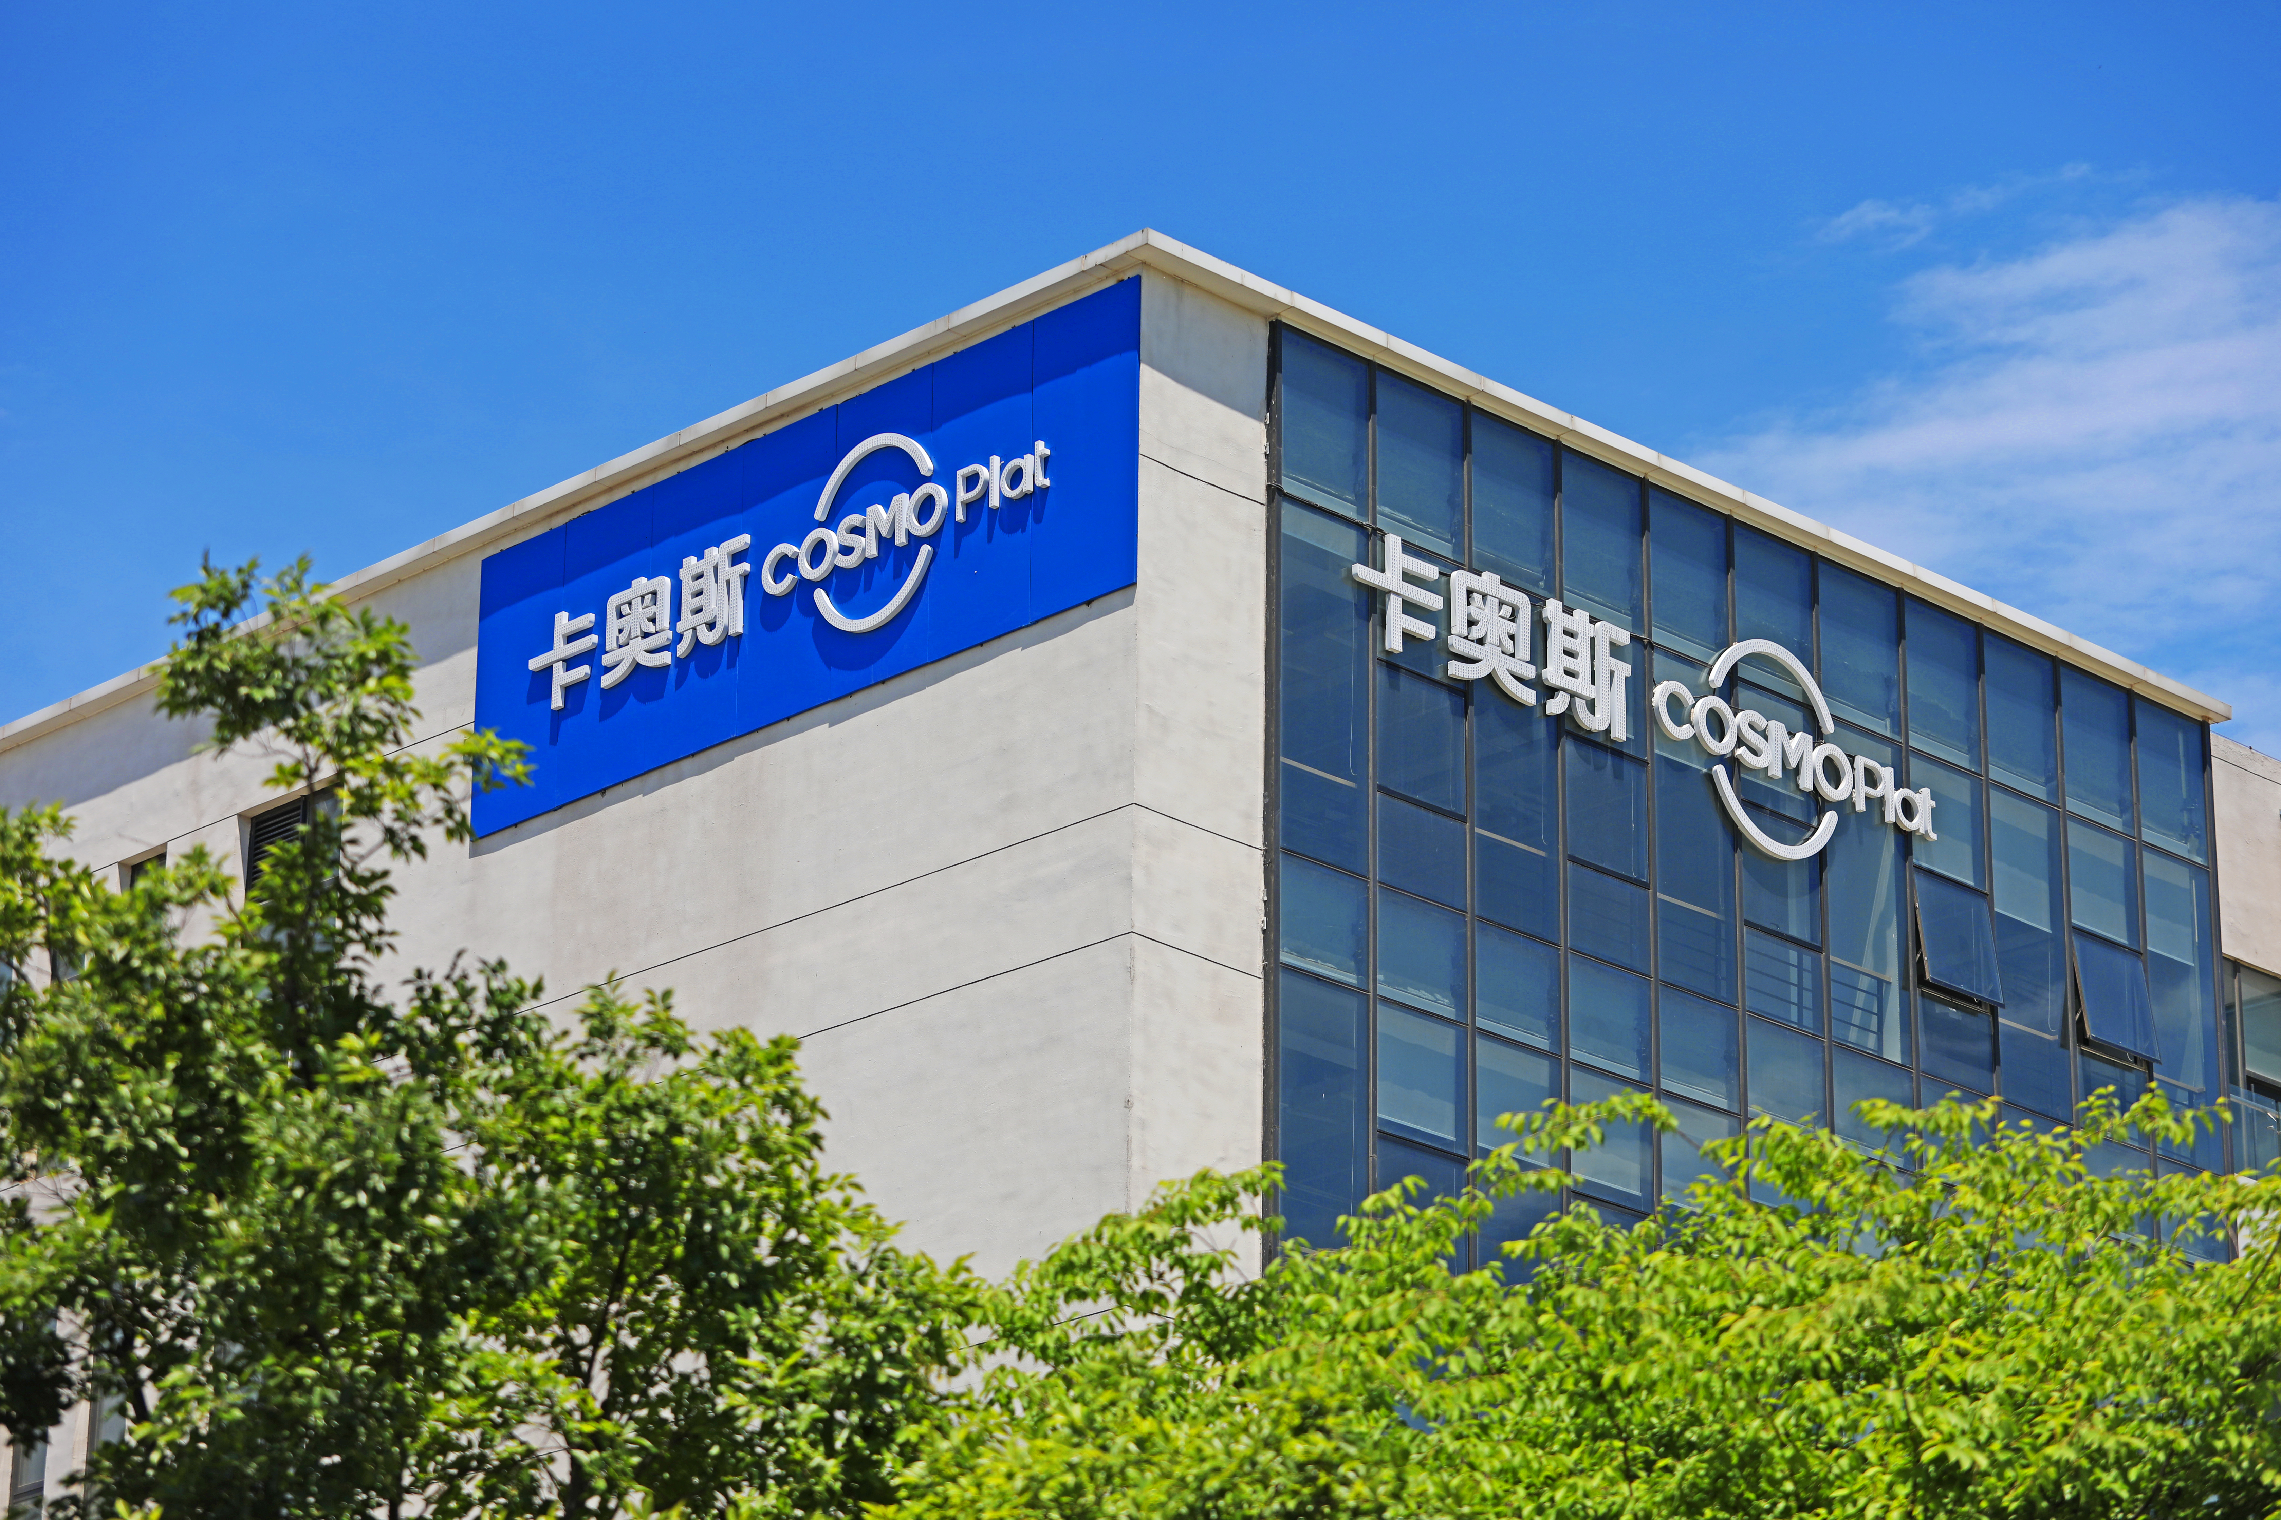
经过快速稳健发展，卡奥斯平台估值超164亿元，品牌价值达1027.77亿元，成为行业首个突破千亿的品牌；连续五年位居国家级“双跨”平台首位；主导、参与制定ISO、IEEE、IEC、UL四大国际标准，并牵头制定了全球首个工业互联网系统功能架构国际标准，填补了国际空白。目前卡奥斯赋能海尔智家入选国家首批“数字领航”企业，位居首位，打造了11座世界“灯塔工厂”，孕育了化工、模具、能源等15个行业生态，并在全球20多个国家推广复制，助力全球企业数字化转型。
卡奥斯以根植于人单合一、引入用户全流程参与体验的大规模个性化定制模式为核心差异化。这解决了制造业同时降低成本、提高效率和满足定制的“不可能三角”，在实现企业高质量发展、提升获得感的同时，满足用户的个性化、定制化需求，创造高品质生活、提升幸福感。
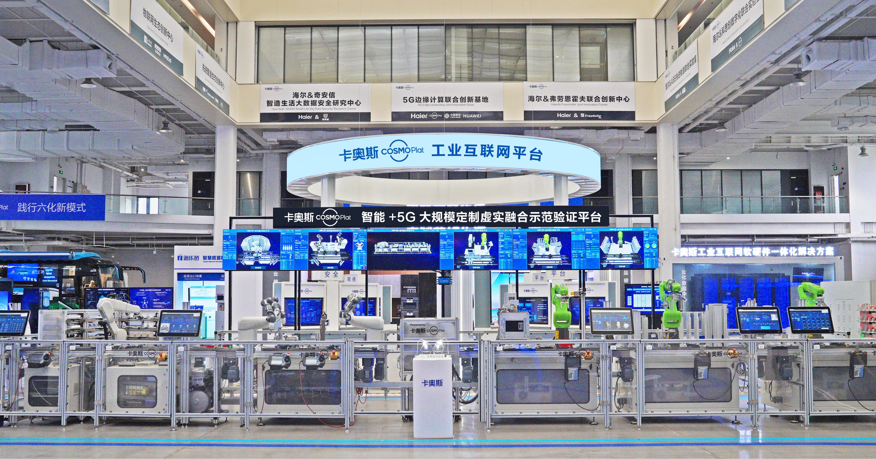
以大规模个性化定制模式为基础，卡奥斯构建了完善的数字产业化生态。在工业互联网通用架构的基础上，卡奥斯首创了集成工业机理模型、知识图谱、数字孪生体等模块的BaaS引擎，基于大连接、大数据、大模型的平台技术体系，形成三大核心竞争力：大规模个性化定制套件、BaaS工业大脑、BaaS工业操作系统。并通过低代码平台打造了覆盖工业APP开发、交易、运行的应用生态，形成围绕“一体两翼”的产业布局，涵盖AIoT与数字化创新、采销两端资源配置，以“端+云”一体打造爆款产品和解决方案，形成“灯塔工厂”和“产业云脑”两大高端系列产品，持续为千行百业提供智能制造解决方案和数据增值服务。
面向不同行业领域，卡奥斯以跨行业跨领域赋能推动产业数字化。通过“大企业共建，小企业共享”的方式，卡奥斯结合龙头企业的行业Know-How与自身平台能力，共建垂直行业平台，与中小企业共享SaaS应用，帮助企业提质增效降本、做优做强做新，推动智能化制造、平台化研发、个性化定制、网络化协同、服务化延伸、数字化管理等新模式的普及。
面向不同区域，卡奥斯以“1+N+X”工业互联网赋能模式，助力城市数字化。通过“政企共建、市场化运作”的机制，卡奥斯在青岛、德阳、芜湖等城市与当地共建1个区域工业互联网综合服务平台、N个垂直行业平台和X个产业示范园区，打造政府数字治理决策的工具箱、企业高质量发展的加速器，被亚太经合组织(APEC)评为“中国数字经济示范样本”。
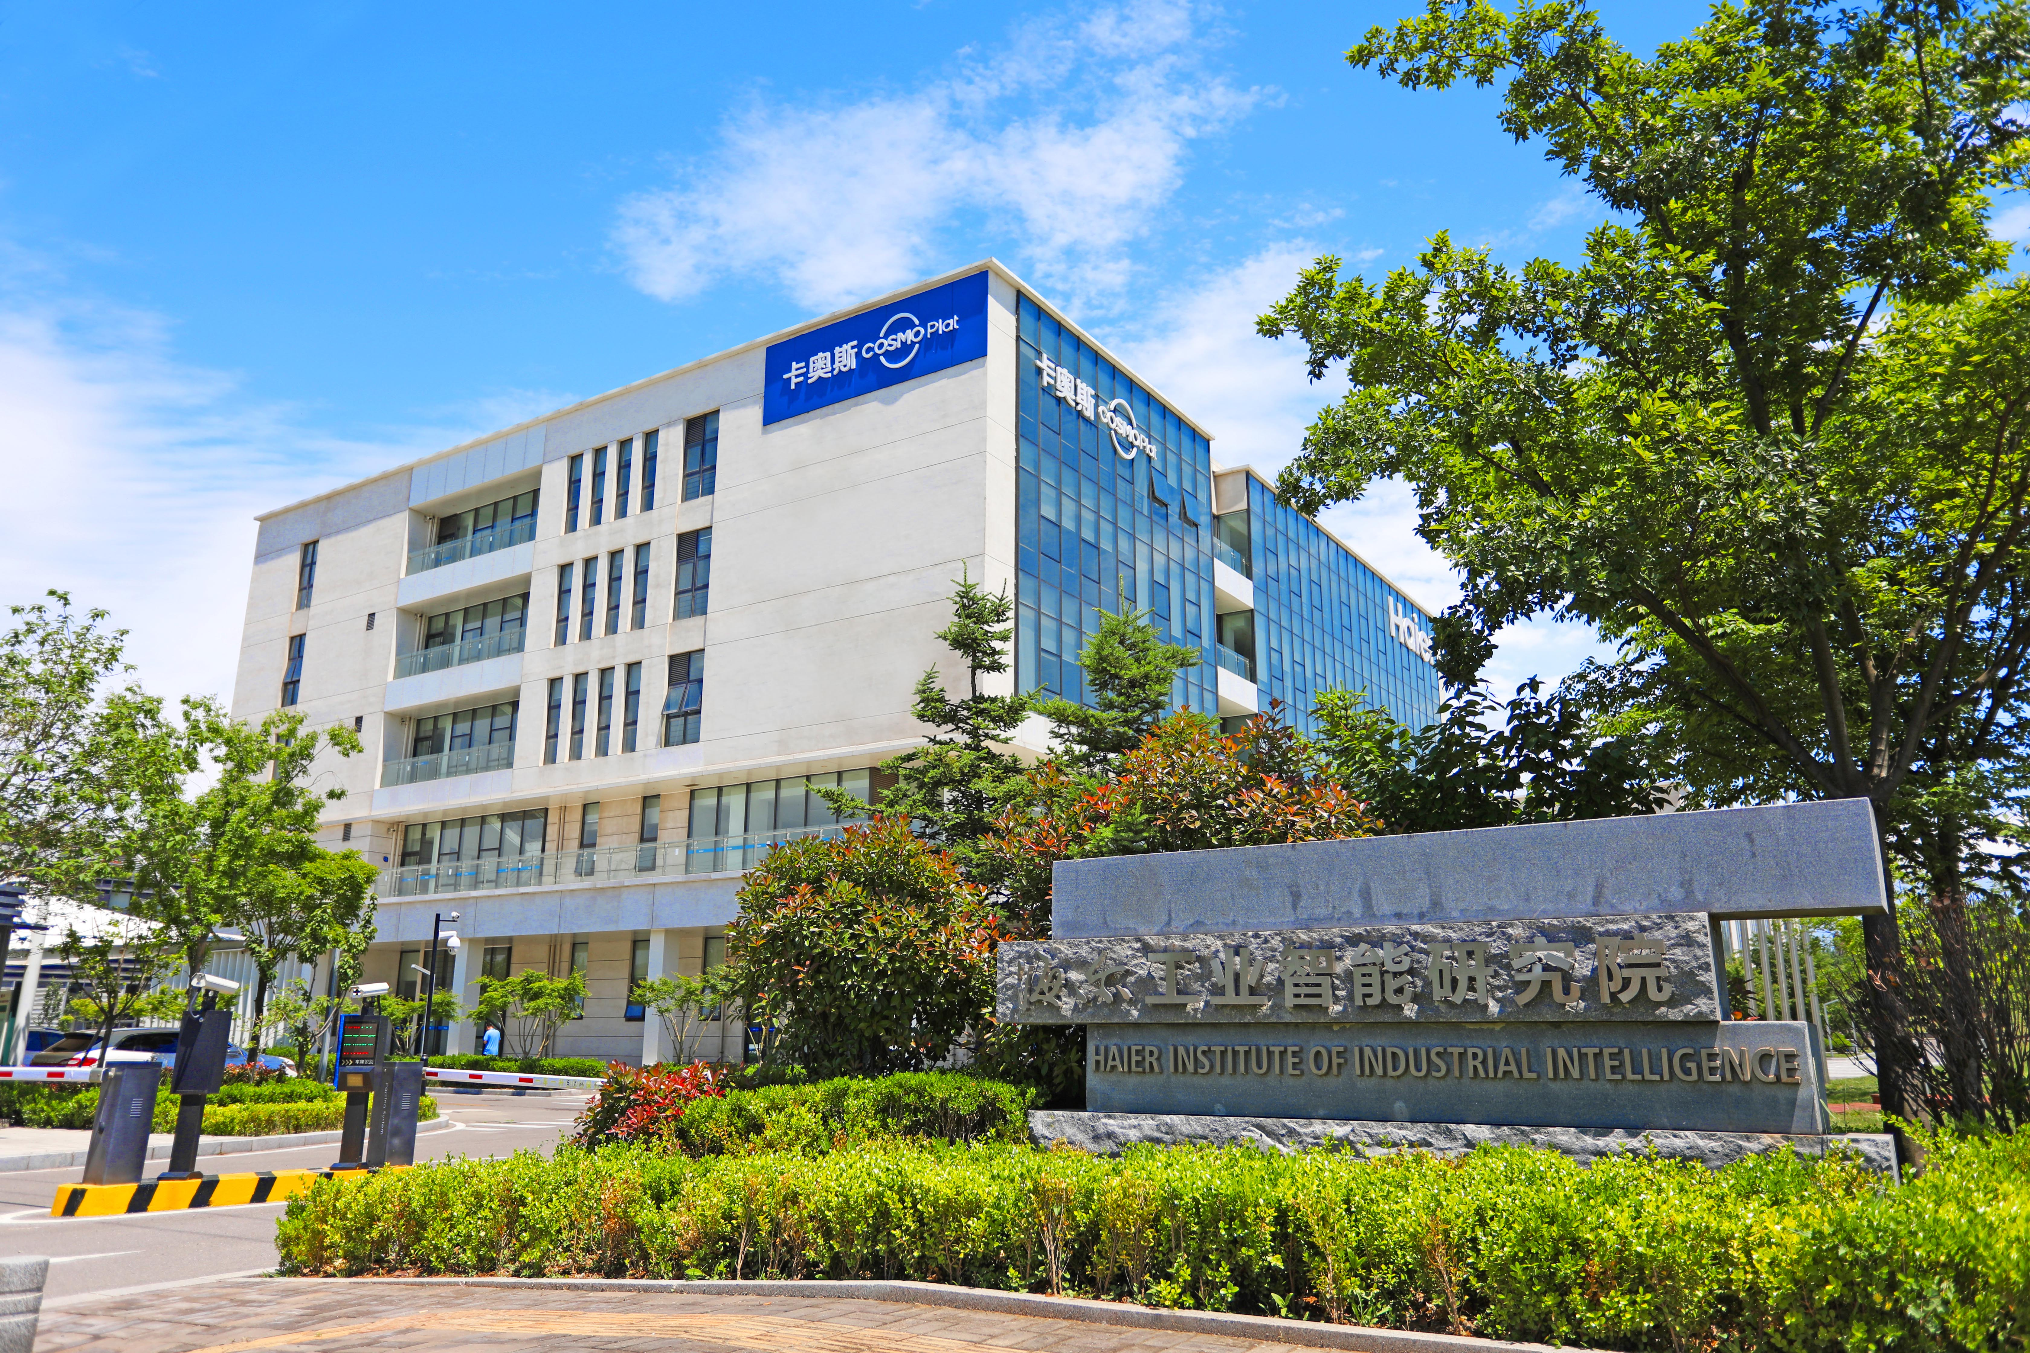
面向海外，卡奥斯从海尔自有工厂出发，向当地企业提供解决方案。在德国，卡奥斯五次亮相汉诺威工业展，成为闪耀的“中国名片”，并作为唯一中国企业受邀共建欧洲联邦云；在美国，卡奥斯赋能GEA，实现营收和利润的逆势增长。
卡奥斯秉承“为用户增值，创共赢生态”的价值主张和可持续发展的理念，开启数字化发展新机遇，与全球生态各方共创新的社会价值循环。

